Kategorie B PlusEnergieBauten Nachträglich verliehenes PlusEnergieBau®-Diplom 2002
und 2006

125%-PEB-EFH Huser-Vetterli, 8264 Eschenz/TG

Die Familie Huser-Vetterli errichtete im Jahr 2002 in Eschenz/TG den ersten PlusEner- gieBau im Kanton Thurgau. Die Finanzie-
strengsten Minergie-Standard gebaut. Bau- materialien waren zum grössten Teil rezyk- liert. Diese Massnahmen und der Einsatz
Technische Daten
Energiebedarf
EBF: 100 m2

kWh/m2a % kWh/a

rung der PV-Anlage wurde im Hinblick auf die Plusenergiebilanz durch die Solargenos- senschaft Frauenfeld namhaft unterstützt. Ziel des Projekts war ein möglichst ökologi- scher Neubau.
Deshalb wurde nach dem dazumal
einer Wärmerückgewinnungsanlage halten den Energiebedarf für damalige Standards mit 4’700 kWh/a tief.
Die 6.1 kW starke PV-Anlage auf dem Dach produziert jährlich ca. 5’900 kWh/a. Die Eigenenergieversorgung beträgt 125%.
Heizbedarf: 23.9 51 2’388
Elektrizität: 23.1 49 2’315
GesamtEB: 47.0 100 4’703
Energieversorgung
Eigen-EV: m2 kWp kWh/m2a % kWh/a PV Dach: 49 6.1 119.8 125 5’868
Energiebilanz (Endenergie) | % | kWh/a
Eigenenergieversorgung: | 125 | 5’868
Gesamtenergiebedarf: | 100 | 4’703
Solarstromüberschuss: | 25 | 1’165

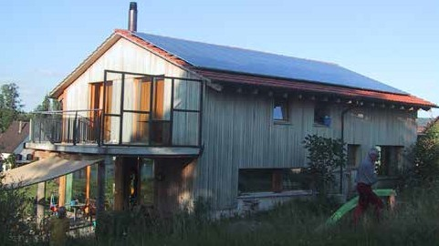Bestätigt von der Gemeinde Eschenz
am 11. November 2011, Tel. 058 346 00 75
*Bestätigung über 2 Jahre erbracht. Wechselrichter- schaden führte 2015 zu einem Produktionsausfall. Wechselrichter wurde 2016 ersetzt.

Beteiligte Personen

Bauherrschaft und Standort: Markus Vetterli-Huser Mettlenstrasse 24, 8264 Eschenz
Architektur:
H.U. Engeli, Lettenstrasse 8, 9507 Stettfurt Tel. 052 376 17 44, h.u.engeli@sunrise.ch
Finanzierung:
Solargenossenschaft Frauenfeld, Werner Müller Industriestrasse 23, 8500 Frauenfeld
Tel. 077 466 99 86, solar@solar-frauenfeld.ch

106%-PEB Ekkharthof, 8280 Kreuzlingen/TG

Das Heilpädagogische Zentrum Ekkharthof in Kreuzlingen wurde 2006 erbaut. Neben der Schulung behinderter Kinder und Ju- gendlicher stehen auch alternative Behand- lungsmethoden im Zentrum.
Der zweite PlusEnergieBau im Kanton Thurgau wurde auch tatkräftig von der So- largenossenschaft Frauenfeld unterstützt.
Für die Wärmeversorgung sorgen eine solar- betriebene Wärmepumpe und drei Erdwär- mesonden. Der Energiebedarf beträgt rund 33’100 kWh/a.
Die 30 kW starke PV-Dachanlage produziert rund 35’000 kWh/a. Damit wurde der Ekkharthof zu einem PlusEnergieBau mit einer Eigenenergieversorgung von 106%.

Technische Daten

Energiebedarf
EBF: 634m2 kWh/m2a % kWh/a
GesamtEB: 52.2 100 33’119
Energieversorgung
Eigen-EV: m2 kWp kWh/m2a % kWh/a PV Dach: 241 30 145.3 106 35’012
Energiebilanz (Endenergie) | % | kWh/a
Eigenenergieversorgung: | 106 | 35’012
Gesamtenergiebedarf: | 100 | 33’119
Solarstromüberschuss: | 6 | 1’893

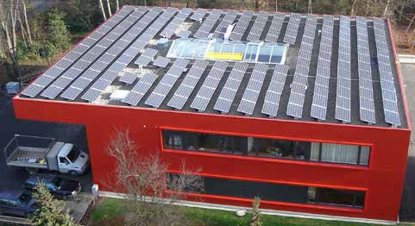Bestätigt von den Technischen Betrieben Kreuzlingen am 07. März 2016, Tel. 071 671 11 36

Beteiligte Personen

Standort:
Heilpädagogisches Zentrum Schützenstrasse 17, 8280 Kreuzlingen
Tel. 071 686 66 60, sekretariat.schule@ekkharthof.ch
Bauherrschaft:
Ekkharthof-Verein, Elisabeth Stickl Rütelistrasse 2, 8574 Lengwil-Oberhofen
Tel. 071 686 65 55, info@ekkharthof.ch
Bauplaner:
alsol ag, Thomas Böhni, Hungerbüelstrasse 12b, 8500 Frauenfeld Tel. 052 723 00 40, info@alsol.ch
Finanzierung:
Solargenossenschaft Frauenfeld, Werner Müller Industriestrasse 23, 8500 Frauenfeld
Tel. 077 466 99 86, solar@solar-frauenfeld.ch

Schweizer Solarpreis 2016 | Prix Solaire Suisse 2016 | 71

